Администрирование сетевых подсистем
  - Лабораторная работа №10
Тойчубекова Асель Нурлановна
Содержание

1. Цель работы
Целью данной лабораторной работы является приобретение практических навыков по конфигурированию SMTP-сервера в части настройки аутентификации.

2. Задание
- Настройте Dovecot для работы с LMTP.
- Настройте аутентификацию посредством SASL на SMTP-сервере.
- Настройте работу SMTP-сервера поверх TLS.
- Скорректируйте скрипт для Vagrant, фиксирующий действия расширенной настройки SMTP-сервера во внутреннем окружении виртуальной машины server.

3. Теоретическое введение
Эффективная и безопасная организация почтовой системы является неотъемлемой частью современной сетевой инфраструктуры. Для обеспечения корректной доставки и обработки электронной корреспонденции используется совокупность протоколов и сервисов, выполняющих различные функции на разных этапах прохождения сообщения — от отправителя к получателю. Важную роль в этом процессе играют такие компоненты, как LMTP (Local Mail Transfer Protocol) и SASL (Simple Authentication and Security Layer), обеспечивающие, соответственно, локальную доставку писем и безопасную аутентификацию пользователей.
Протокол LMTP
Local Mail Transfer Protocol (LMTP) — протокол локальной пересылки почты. По сути, LMTP используется для передачи сообщений от SMTP-сервера к локальному агенту доставки. Например, при использовании почтового сервера Dovecot с включённым функционалом LMTP, этот сервер выступает в качестве службы приёма почтовых сообщений от SMTP-сервера и их последующей доставки пользователям локальной сети. Главным преимуществом применения Dovecot с LMTP является возможность выполнять фильтрацию почты на стороне сервера — непосредственно в момент помещения письма в почтовый ящик, а не на стороне клиента. Это повышает уровень безопасности и снижает нагрузку на пользовательские устройства.
Аутентификация посредством SASL
Simple Authentication and Security Layer (SASL) — это универсальный механизм, обеспечивающий аутентификацию, идентификацию пользователей и защиту данных в протоколах, ориентированных на установление соединений (например, IMAP, POP, SMTP, LDAP, telnet, FTP и др.). SASL представляет собой промежуточный слой между приложением и используемым им протоколом, добавляя команды идентификации и аутентификации, а также определяя методы защиты (включая шифрование). Работа SASL строится на принципе обмена запросами и ответами, при этом используется набор различных механизмов, позволяющих, например:
- отделить процесс аутентификации от передачи данных;
- использовать анонимную аутентификацию;
- разрешить передачу пароля открытым текстом (если это допустимо политикой безопасности).
Подробнее спецификация SASL описана в RFC 4422, а реализация его взаимодействия с почтовыми системами, например Postfix, рассматривается в специализированных источниках.

4. Выполнение лабораторной работы

4.1 Настройка LMTP в Dovecote
Для начала лабораторной работы запустим вм server, войдем под нашим пользователем. Откроем терминал, перейдем в режим суперпользователя и запустим мониторинг работы почтовой службы. Мы видим, что пока в мониторинге только информация о запуске postfix. (рис. 1).
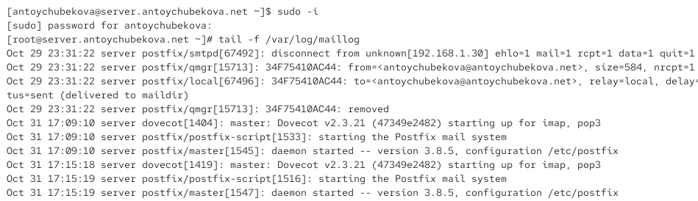
Рисунок 1: Мониторинг почтовой службы
Добавим в список протоколов, с которыми может работать Dovecot, протокол LMTP. Для этого в файле /etc/dovecot/dovecot.conf добавим в список протоколов lmtp. (рис. 2).
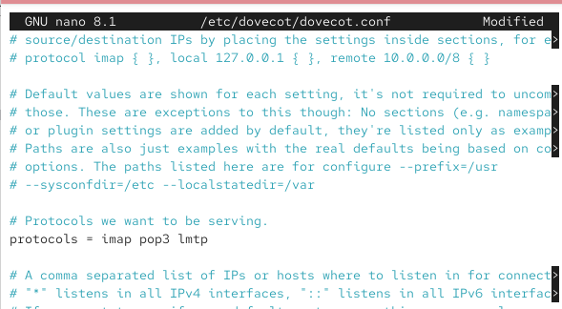
Рисунок 2: Добавление протокола lmtp
Настроим в Dovecot сервис lmtp для связи с Postfix. Для этого в файле /etc/dovecot/conf.d/10-master.conf заменим определение сервиса lmtp на следующую запись
service lmtp {
unix_listener /var/spool/postfix/private/dovecot-lmtp {
group = postfix
user = postfix
mode = 0600 }
}
Эта запись определяет расположение файла с описанием прослушиваемого unix-сокета, а также задаёт права доступа к нему и определяет принадлежность к группе и пользователю postfix. (рис. 3).
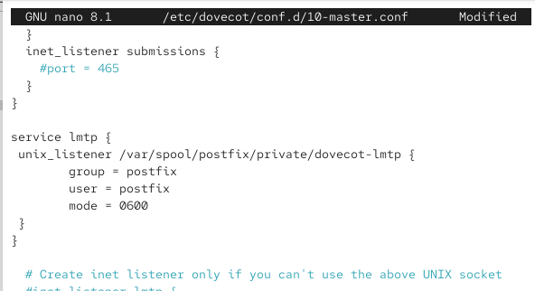
Рисунок 3: Настройка в Dovecot сервис lmtp
Переопределим в Postfix с помощью postconf передачу сообщений не на прямую, а через заданный unix-сокет. (рис. 4).
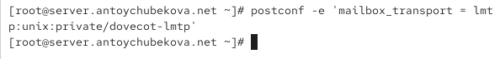
Рисунок 4: Переопределение передачи сообщений в Postfix
В файле /etc/dovecot/conf.d/10-auth.conf зададим формат имени пользователя для аутентификации в форме логина пользователя без указания домена. Для этого пропишем auth_username_format = %Ln (рис. 5).
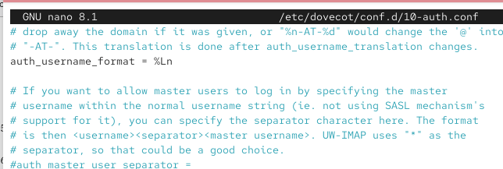
Рисунок 5: Задача формата имени пользователя для аутентификации
Перезапустим Postfix и Dovecot. (рис. 6).
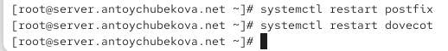
Рисунок 6: Перезапуск Postfix и Dovecot
Из-под учётной записи своего пользователя отправим письмо с клиента. (рис. 7).
Рисунок 7: Отправка письма
Посмотрим логи почтовой службы. Мы видим, что в логе описана передача письма от клиента. (рис. 8).
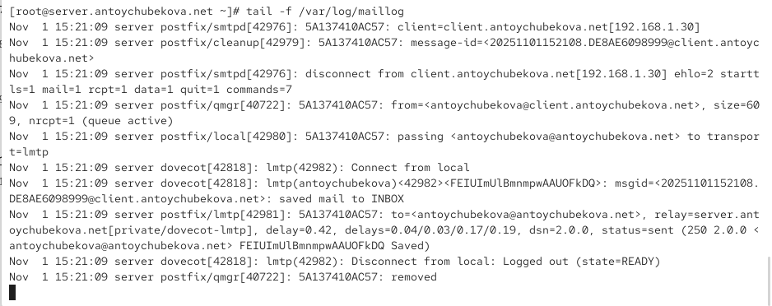
Рисунок 8: Мониторинг почтовой службы
- Приём письма SMTP-сервером Postfix
Nov 1 15:21:09 server postfix/smtpd[42976]: 5A137410AC57: client=client.antoychubekova.net [192.168.1.30]
Это означает, что Postfix (служба smtpd) принял подключение от клиента (IP 192.168.1.30, имя — client.antoychubekova.net). Клиент начал передачу письма через SMTP.
- Обработка и подготовка письма к доставке
Nov 1 15:21:09 server postfix/cleanup[42979]: 5A137410AC57: message-id=20251101152108.DE8AE6098999@client.antoychubekova.net
Postfix создал внутреннюю запись письма в очереди с ID 5A137410AC57 и сохранил его заголовки (в частности, Message-ID). Служба cleanup подготавливает сообщение к помещению в очередь для дальнейшей доставки.
- Клиент завершает сеанс SMTP
Nov 1 15:21:09 server postfix/smtpd[42976]: disconnect from client.antoychubekova.net [192.168.1.30] …
Клиент (antoychubekova@client.antoychubekova.net) корректно завершил соединение. Postfix теперь занимается внутренней доставкой письма.
- Письмо помещается в очередь
Nov 1 15:21:09 server postfix/qmgr[40722]: 5A137410AC57: from=antoychubekova@client.antoychubekova.net, size=609, nrcpt=1 (queue active)
Менеджер очереди (qmgr) сообщает, что письмо активно обрабатывается, и его нужно доставить одному получателю — antoychubekova@antoychubekova.net.
- Передача письма в Dovecot через LMTP
Nov 1 15:21:09 server postfix/local[42980]: 5A137410AC57: passing antoychubekova@antoychubekova.net to transport=lmtp
Postfix передаёт письмо локальному агенту доставки (LDA) через LMTP — это как раз Dovecot, работающий с LMTP. То есть Postfix не кладёт письмо в файл сам, а отправляет его Dovecot’у для доставки в почтовый ящик пользователя.
- Dovecot принимает письмо по LMTP
Nov 1 15:21:09 server dovecot[42818]: lmtp(42982): Connect from local
Nov 1 15:21:09 server dovecot[42818]: lmtp(antoychubekova)<42982>…: saved mail to INBOX
Dovecot принимает соединение от Postfix через LMTP (локально, не по сети). Он авторизует пользователя antoychubekova и сохраняет сообщение в её INBOX. Фраза saved mail to INBOX означает успешную доставку письма в почтовый ящик пользователя.
- Подтверждение успешной доставки
Nov 1 15:21:09 server postfix/lmtp[42981]: … status=sent (250 2.0.0 antoychubekova@antoychubekova.net Saved)
Dovecot отвечает Postfix’у кодом 250 2.0.0, что означает:
Письмо успешно принято и сохранено.
Postfix фиксирует этот результат в логе.
- Завершение сессии LMTP и очистка очереди
Nov 1 15:21:09 server dovecot[42818]: lmtp(42982): Disconnect from local: Logged out (state=READY)
Nov 1 15:21:09 server postfix/qmgr[40722]: 5A137410AC57: removed
Dovecot завершает LMTP-сеанс. Postfix удаляет письмо из своей очереди, поскольку оно доставлено успешно. На этом процесс доставки завершён.
На сервере просмотрим почтовый ящик пользователя. Мы видим, что письмо успешно доставлено в почтовый ящик. (рис. 9).
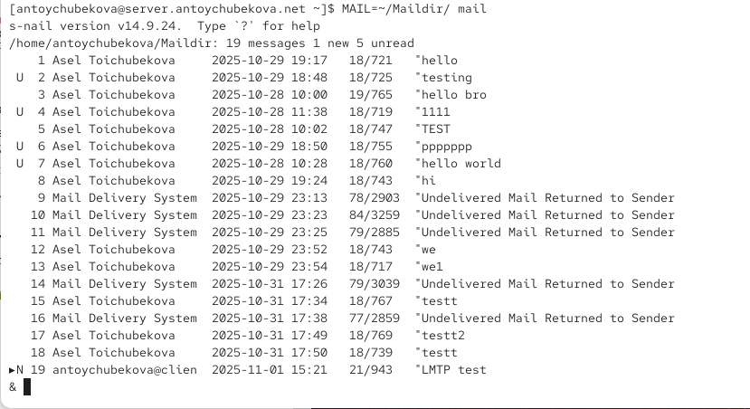
Рисунок 9: Просмотр почтовой службы

4.2 Настройка SMTP-аутентификации
В файле /etc/dovecot/conf.d/10-master.conf определим службу аутентификации пользователей: service auth {
Определяется служба auth — это процесс, отвечающий за аутентификацию пользователей (проверку логина и пароля). Через неё проходят запросы от Postfix, IMAP и других сервисов, которые хотят проверить учётные данные пользователя.
unix_listener /var/spool/postfix/private/auth {
Создаётся Unix-сокет (локальный файл-соединение) по пути /var/spool/postfix/private/auth. Этот сокет нужен для связи между Postfix и Dovecot: Postfix будет обращаться к этому сокету, чтобы передавать запросы на аутентификацию (например, при приёме писем через SASL).
group = postfix
user = postfix
Устанавливаются права владельца сокета:
user = postfix — владельцем файла сокета является пользователь postfix;
group = postfix — группой-владельцем также является postfix.
Это необходимо, чтобы служба Postfix могла иметь доступ к сокету и использовать его для аутентификации пользователей.
mode = 0660
Определяются права доступа к сокету:
Владелец и группа могут читать и писать (rw- rw- —),
Остальные пользователи не имеют доступа.
}
unix_listener auth-userdb {
Определяется ещё один локальный сокет auth-userdb. Он используется внутренними процессами Dovecot (например, LMTP, IMAP и POP3) для связи с базой данных пользователей (userdb) и получения информации о них (путь к почтовому ящику, UID/GID, квоты и т. д.).
mode = 0600
Задаются права доступа:
Только владелец может читать и писать (rw——-). Это важно, потому что этот сокет предназначен только для внутренних служб Dovecot — другие процессы не должны иметь к нему доступ.
user = dovecot
Устанавливается владелец сокета — пользователь dovecot. Это обеспечивает, что только процессы, запущенные от имени Dovecot, смогут использовать данный интерфейс для взаимодействия.
}
} (рис. 10).
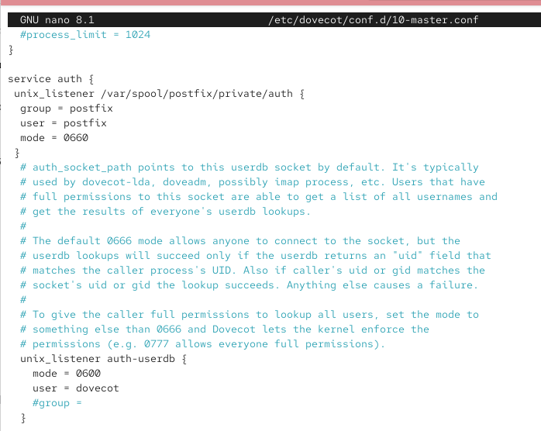
Рисунок 10: Служба аутентификации пользователя
Для Postfix зададим тип аутентификации SASL для smtpd и путь к соответствующему unix-сокету. (рис. 11).
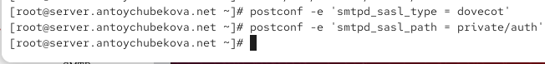
Рисунок 11: Задача типа аутентификации SASL для stpd
Настроим Postfix для приёма почты из Интернета только для обслуживаемых нашим сервером пользователей или для произвольных пользователей локальной машины (имеется в виду локальных пользователей сервера), обеспечивая тем самым запрет на использование почтового сервера в качестве SMTP relay для спам-рассылок (порядок указания опций имеет значение). Для этого используем опции:
- reject_unknown_recipient_domain — отклоняет письма, если домен получателя не существует или не может быть проверен через DNS.
- permit_mynetworks — разрешает отправку писем от хостов, входящих в доверенные сети (определённые параметром mynetworks).
- reject_non_fqdn_recipient — отклоняет письма, если адрес получателя не содержит полного доменного имени (FQDN).
- reject_unauth_destination — предотвращает пересылку почты на внешние домены (релей) без авторизации.
- reject_unverified_recipient — проверяет существование адреса получателя и отклоняет письма к несуществующим пользователям.
- permit — разрешает доставку писем, если все предыдущие проверки пройдены успешно.(рис. 12).
Рисунок 12: Настройка Postfix для приёма почты из Интернета только для обслуживаемых пользователей
В настройках Postfix ограничим приём почты только локальным адресом SMTP-сервера сети. (рис. 13).
Рисунок 13: Ограничения прием почты
Для проверки работы аутентификации временно запустим SMTP-сервер (порт 25) с возможностью аутентификации. Для этого необходимо в файле /etc/postfix/master.cf заменить строку
smtp inet n - n - - smtpd
на строку
smtp inet n - n - - smtpd
-o smtpd_sasl_auth_enable=yes
-o smtpd_recipient_restrictions=reject_non_fqdn_recipient,reject_unknown_recipient_domain,permit_sasl_authenticated,reject.
Эта конфигурация включает SMTP-сервер с проверкой получателей и поддержкой авторизации по SASL — то есть принимать и отправлять почту могут только проверенные (вошедшие) пользователи. (рис. 14).
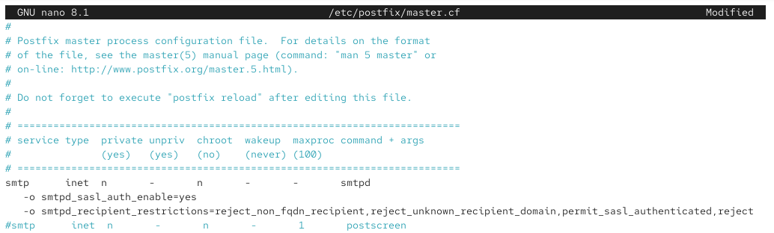
Рисунок 14: Временный запуск SMTP-сервер
Перезапустим Postfix и Dovecot. (рис. 15).
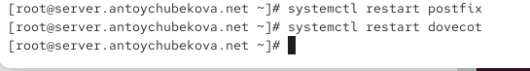
Рисунок 15: Перезапуск Postfix и Dovecot
На клиенте установим telnet. (рис. 16).
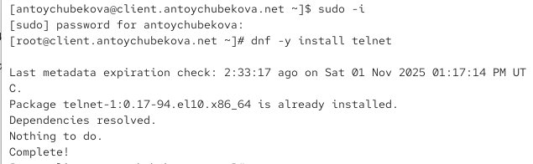
Рисунок 16: Установка telnet
На клиенте получим строку для аутентификации. (рис. 17).
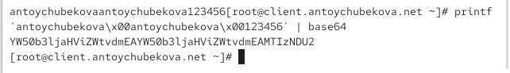
Рисунок 17: Строка для аутентификации
Подключимся на клиенте к SMTP-серверу посредством telnet. Протестируем соединения, введя EHLO test. Мы видим, что все корректно отрабатывается и команда EHLO test показывает, что сервер server.antoychubekova.net поддерживает расширенные возможности SMTP (ESMTP): шифрование, аутентификацию, уведомления о доставке, работу с большими письмами и ускоренный обмен командами.(рис. 18).
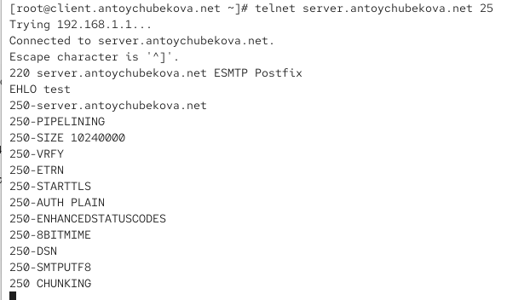
Рисунок 18: Подключение к SMTP-серверу посредством telnet
Проверьте авторизацию, задав: AUTH PLAIN . Мы видим, что авторизация прошла успешно. Затем заверши сессию telnet на клиенте. (рис. 19).
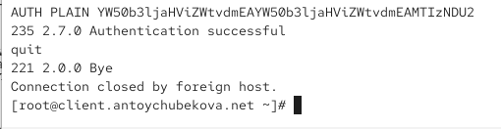
Рисунок 19: Проверка авторизации

4.3 Настройка SMTP over TLS
Настроим на сервере TLS, воспользовавшись временным сертификатом Dovecot. Предварительно скопируем необходимые файлы сертификата и ключа из каталога /etc/pki/dovecot в каталог /etc/pki/tls/ в соответствующие подкаталоги (чтобы не было проблем с SELinux). (рис. 20).
Рисунок 20: Копирование необходимых файлов сертификата и ключа
Сконфигурируем Postfix, указав пути к сертификату и ключу, а также к каталогу для хранения TLS-сессий и уровень безопасности. (рис. 21).
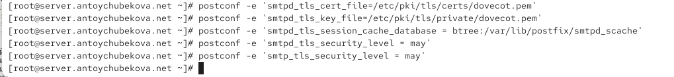
Рисунок 21: Конфигурация Postfix
Для того чтобы запустить SMTP-сервер на 587-м порту, в файле /etc/postfix/master.cf заменим строки
smtp inet n - n - - smtpd
-o smtpd_sasl_auth_enable=yes
-o smtpd_recipient_restrictions=reject_non_fqdn_recipient,reject_unknown_recipient_domain,permit_sasl_authenticated,reject
на следующую запись:
smtp inet n - n - - smtpd
и добавьте следующие строки:
submission inet n - n - - smtpd
-o smtpd_tls_security_level=encrypt
-o smtpd_sasl_auth_enable=yes
-o smtpd_recipient_restrictions=reject_non_fqdn_recipient,reject_unknown_recipient_domain,permit_sasl_authenticated,reject.
Эта запись создаёт безопасный SMTP-порт 587 (submission), через который пользователи, прошедшие SASL-аутентификацию, могут отправлять почту по зашифрованному каналу (TLS). Иными словами — порт 25 используется для приёма почты между серверами, а порт 587 — для отправки писем клиентами (почтовыми программами).(рис. 22).
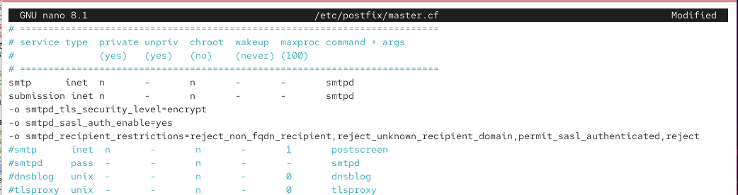
Рисунок 22: Конфигурация Postfix
Настроим межсетевой экран, разрешив работать службе smtp-submission. (рис. 23 и рис. 24 ).
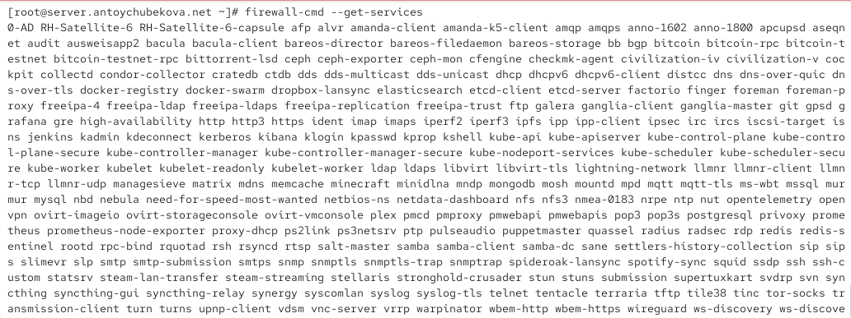
Рисунок 23: Настройка межсетевого экрана

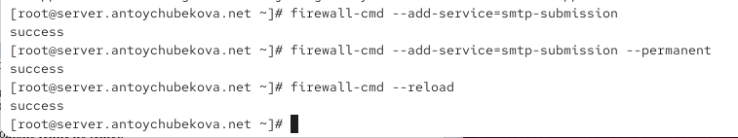
Рисунок 24: Настройка межсетевого экрана
Перезапустим Postfix. (рис. 25).
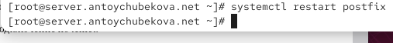
Рисунок 25: Перезапуск Postfix
На клиенте подключимся к SMTP-серверу через 587-й порт посредством openssl. Протестируем подключение по telnet. Затем проверим аутентификацию. Мы видим некотрую информацию.
Сервер server.antoychubekova.net на порту 587 поддерживает шифрование STARTTLS.
Используется самоподписанный сертификат RSA-3072, действительный 1 год.
Соединение успешно установлено и шифруется, но сертификат не проверен доверенным центром (что нормально для тестовой среды). Аутентификация клиента по сертификату не запрашивается.(рис. 26).
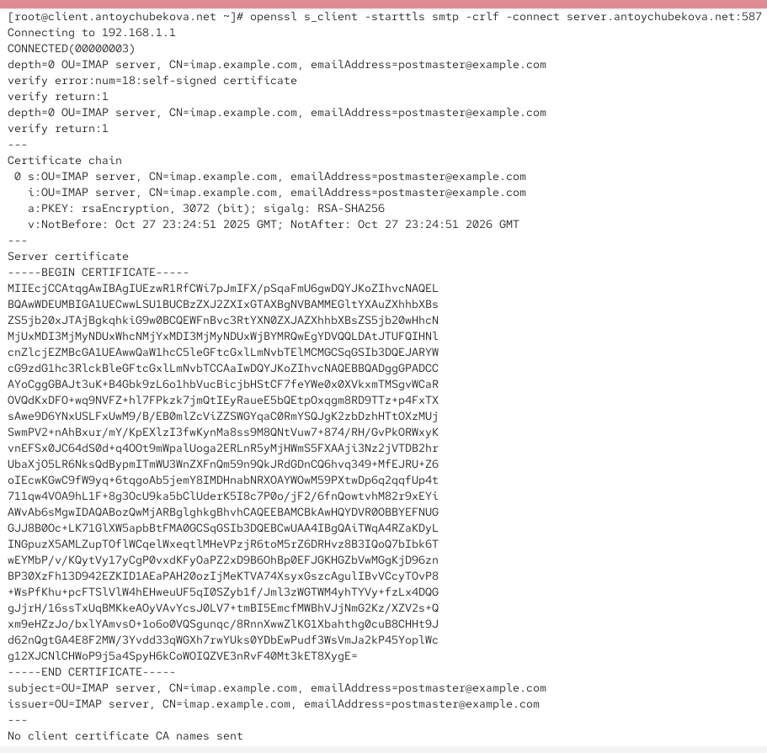
Рисунок 26: Проверка подключения к SMTP-серверу через 587-й порт
TLS соединение успешно установлено (TLS 1.3, сильный шифр, forward secrecy через X25519).
Однако сертификат — самоподписанный (Verify return code 18) → клиенты не будут доверять ему по умолчанию. В продакшне лучше использовать сертификат, подписанный доверенным CA (или добавить самоподписанный в доверенные на клиентах).
Сервер поддерживает CHUNKING и присылает session tickets (ресумпшен).
Всё в целом нормально для тестовой среды; для публичного сервера замените самоподписанный сертификат на CA-подписанный и убедитесь, что CN/SAN совпадает с именем, к которому подключаются клиенты. (рис. 27).
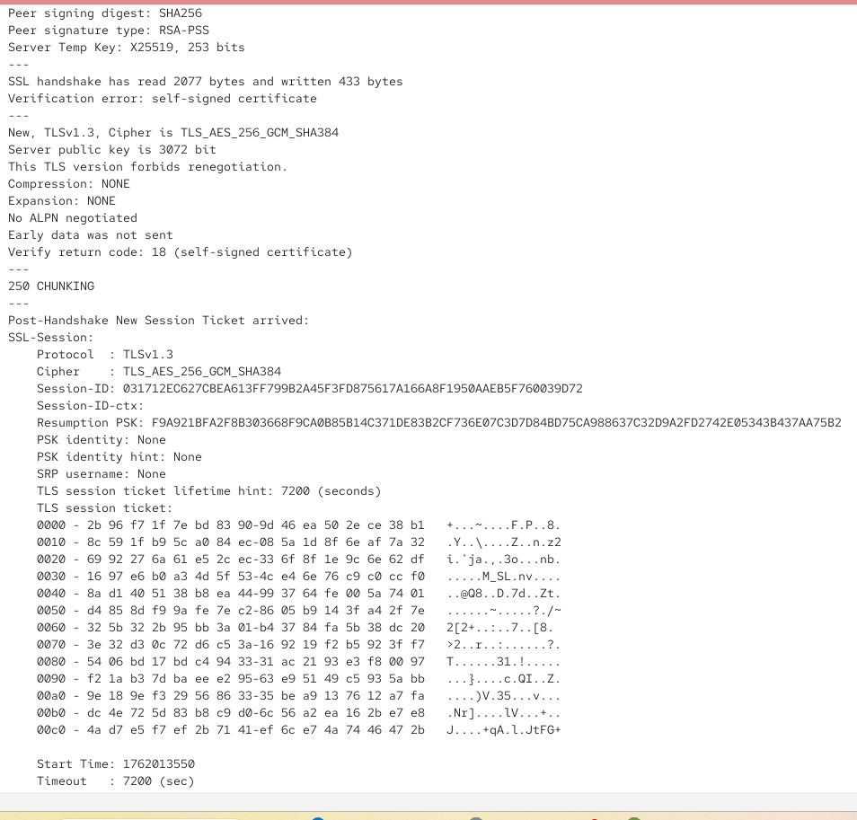
Рисунок 27: Проверка подключения к SMTP-серверу через 587-й порт
Мы видим, что все корректно обрабатывается. (рис. 28).
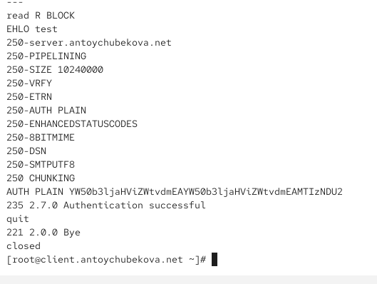
Рисунок 28: Проверка подключения к SMTP-серверу через 587-й порт
Проверим корректность отправки почтовых сообщений с клиента посредством почтового клиента Evolution, предварительно скорректировав настройки учётной записи, а именно для SMTP-сервера укажите порт 587, STARTTLS и обычный пароль. (рис. 29).
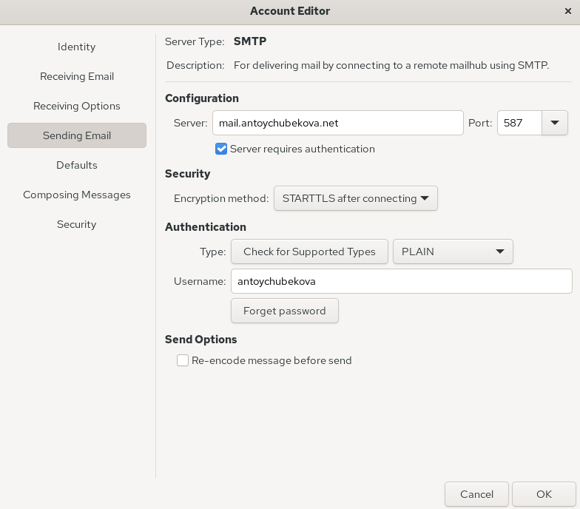
Рисунок 29: Изменения настроек SMTP-сервера
Теперь попробуем отправить письмо на адрес antoychubekova@antoychubekova.net. (рис. 30).
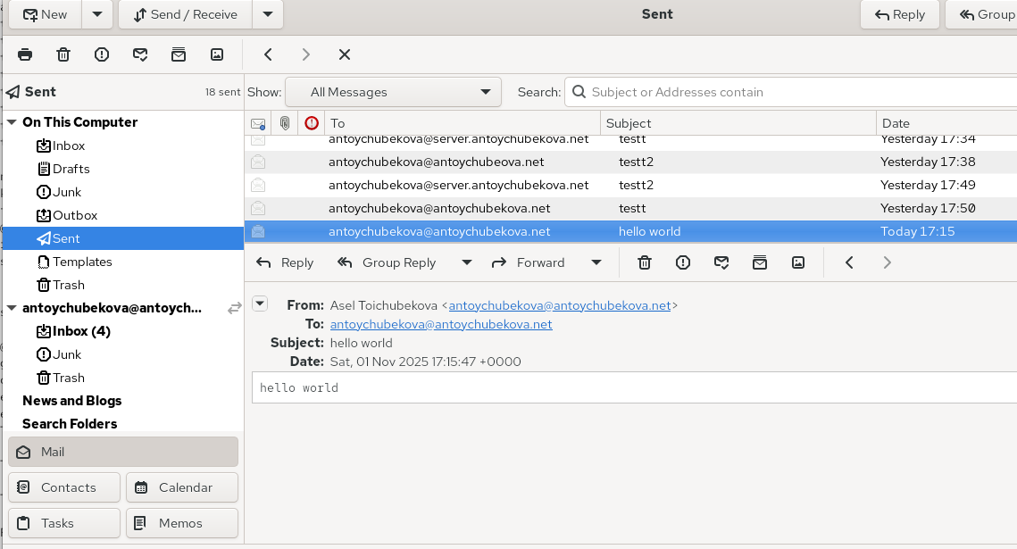
Рисунок 30: Отправка письма
Если посмотрим на мониторинг почтовой службы (рис. 31) и почтовый ящим (рис. 32), мы удостоверимся, что письмо было успешно отправлено.
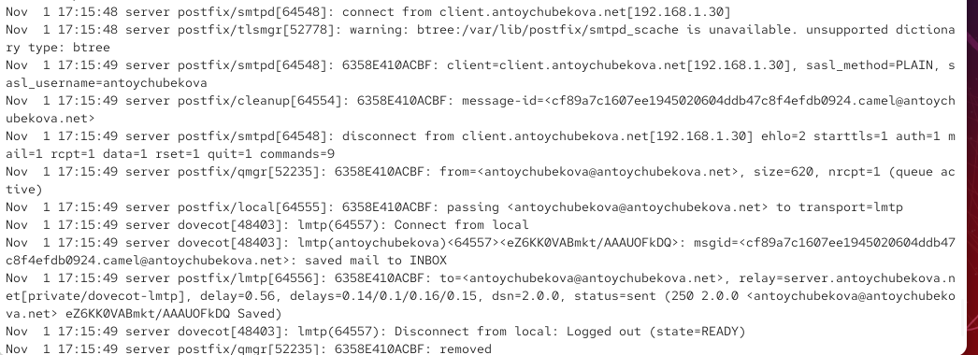
Рисунок 31: Мониторинг почтовой службы

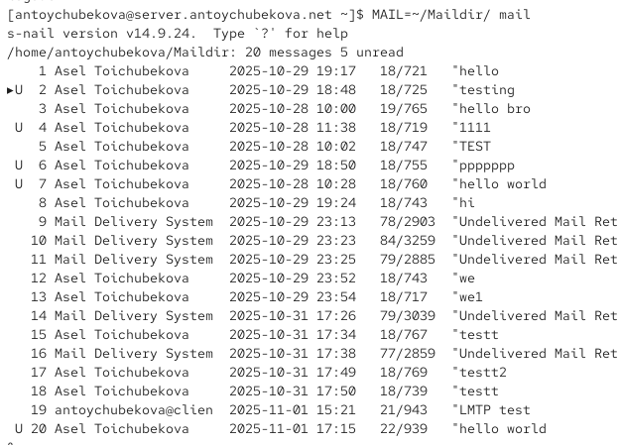
Рисунок 32: Почтовый ящик

4.4 Внесение изменений в настройки внутреннего окружения виртуальной машины
На виртуальной машине server перейдем в каталог для внесения изменений в настройки внутреннего окружения /vagrant/provision/server/. В соответствующие подкаталоги поместим конфигурационные файлы Dovecot и Postfix. (рис. 33).
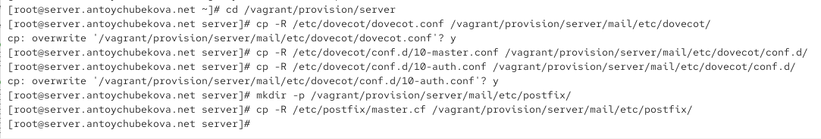
Рисунок 33: Внесение изменений в настройки внутреннего окружения виртуальной машины
Внесите соответствующие изменения по расширенной конфигурации SMTP-сервера в файл /vagrant/provision/server/mail.sh. (рис. 34 и рис. 35 ).
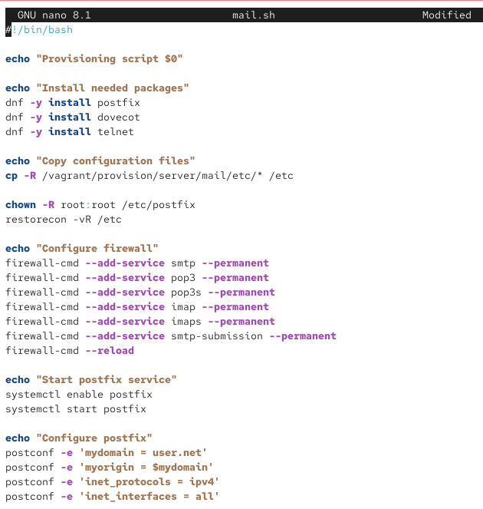
Рисунок 34: Редактирование исполняемого файла

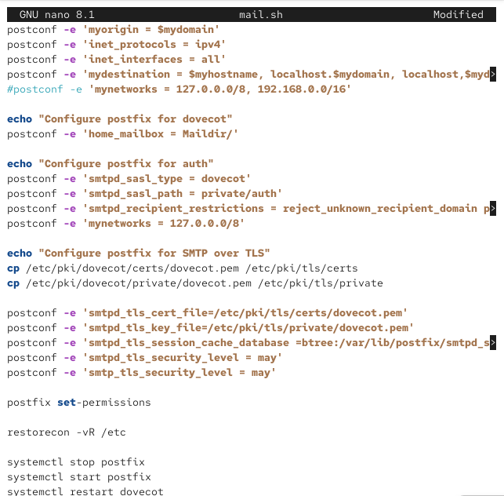
Рисунок 35: Редактирование исполняемого файла
Внесем изменения в файл /vagrant/provision/client/mail.sh, добавив установку telnet. (рис. 36).
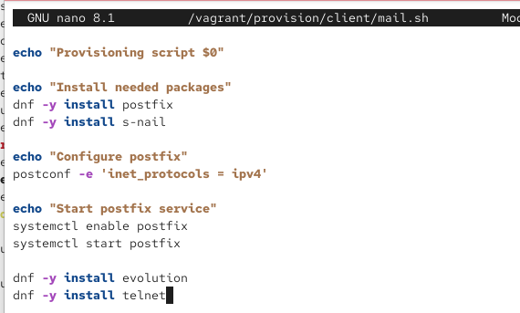
Рисунок 36: Редактирование исполняемого файла

5. Выводы
В ходе выполнения лабораторной работы № 10 я приобрела практические навыков по конфигурированию SMTP-сервера в части настройки аутентификации.

6. Список литературы
- Postfix SASL Howto. — URL: http : / / www . postfix . org / SASL _ README . html (visited on 09/13/2021).

